**Внедрение объекта** **в файл**

(office 2007, в других подобно)

Внедряют объекты в файл для, того чтобы все дополнительные файлы находились в одном месте и их можно было легко найти и открыть.

Внедрять объект можно в разные файлы: в документ Word, в PowerPoint и в др.).

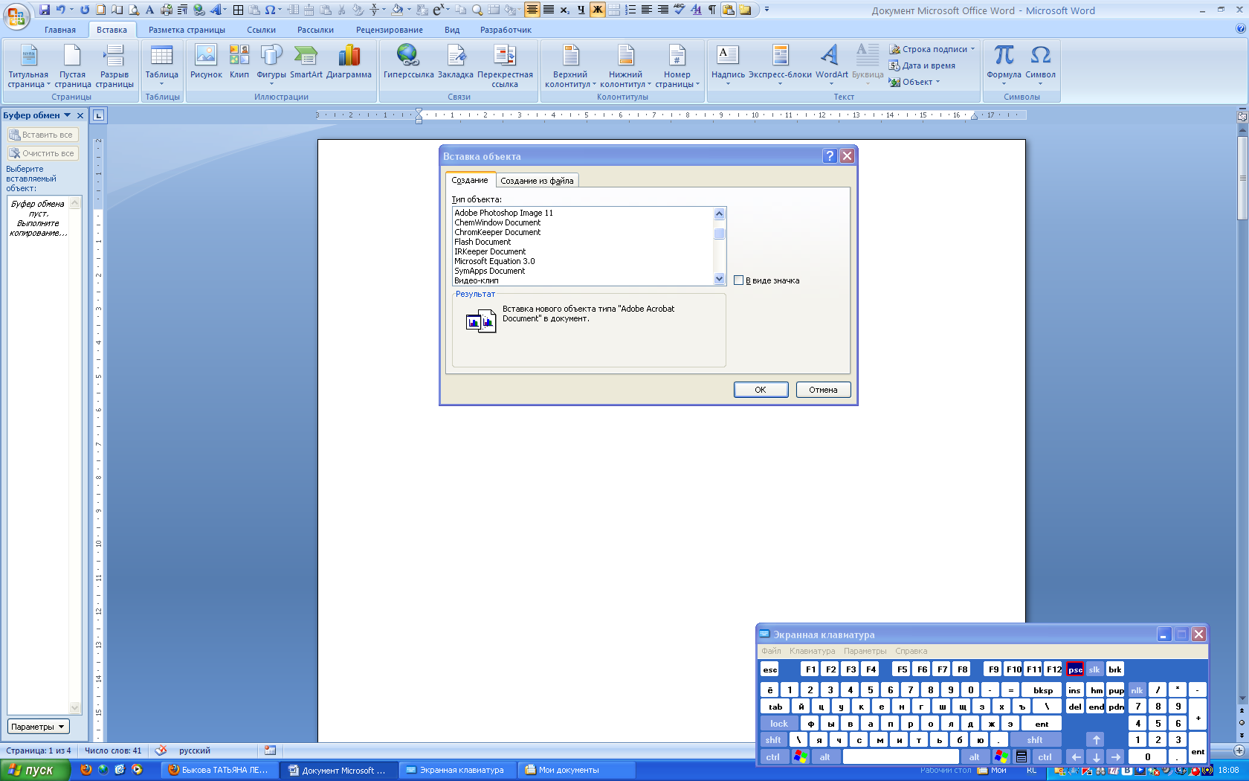 Внедрять возможно разные файлы: документ Word, Paint, Adobe Acrobat, Flash, Ecxel и др. (здесь перечень).

Примечание. Чтобы лучше видеть детали рисунков в этом документе, их можно выделить и увеличить в размере. Затем отменить ввод, и рисунок станет исходного размера.

**Алгоритм внедрения объекта.**

1. 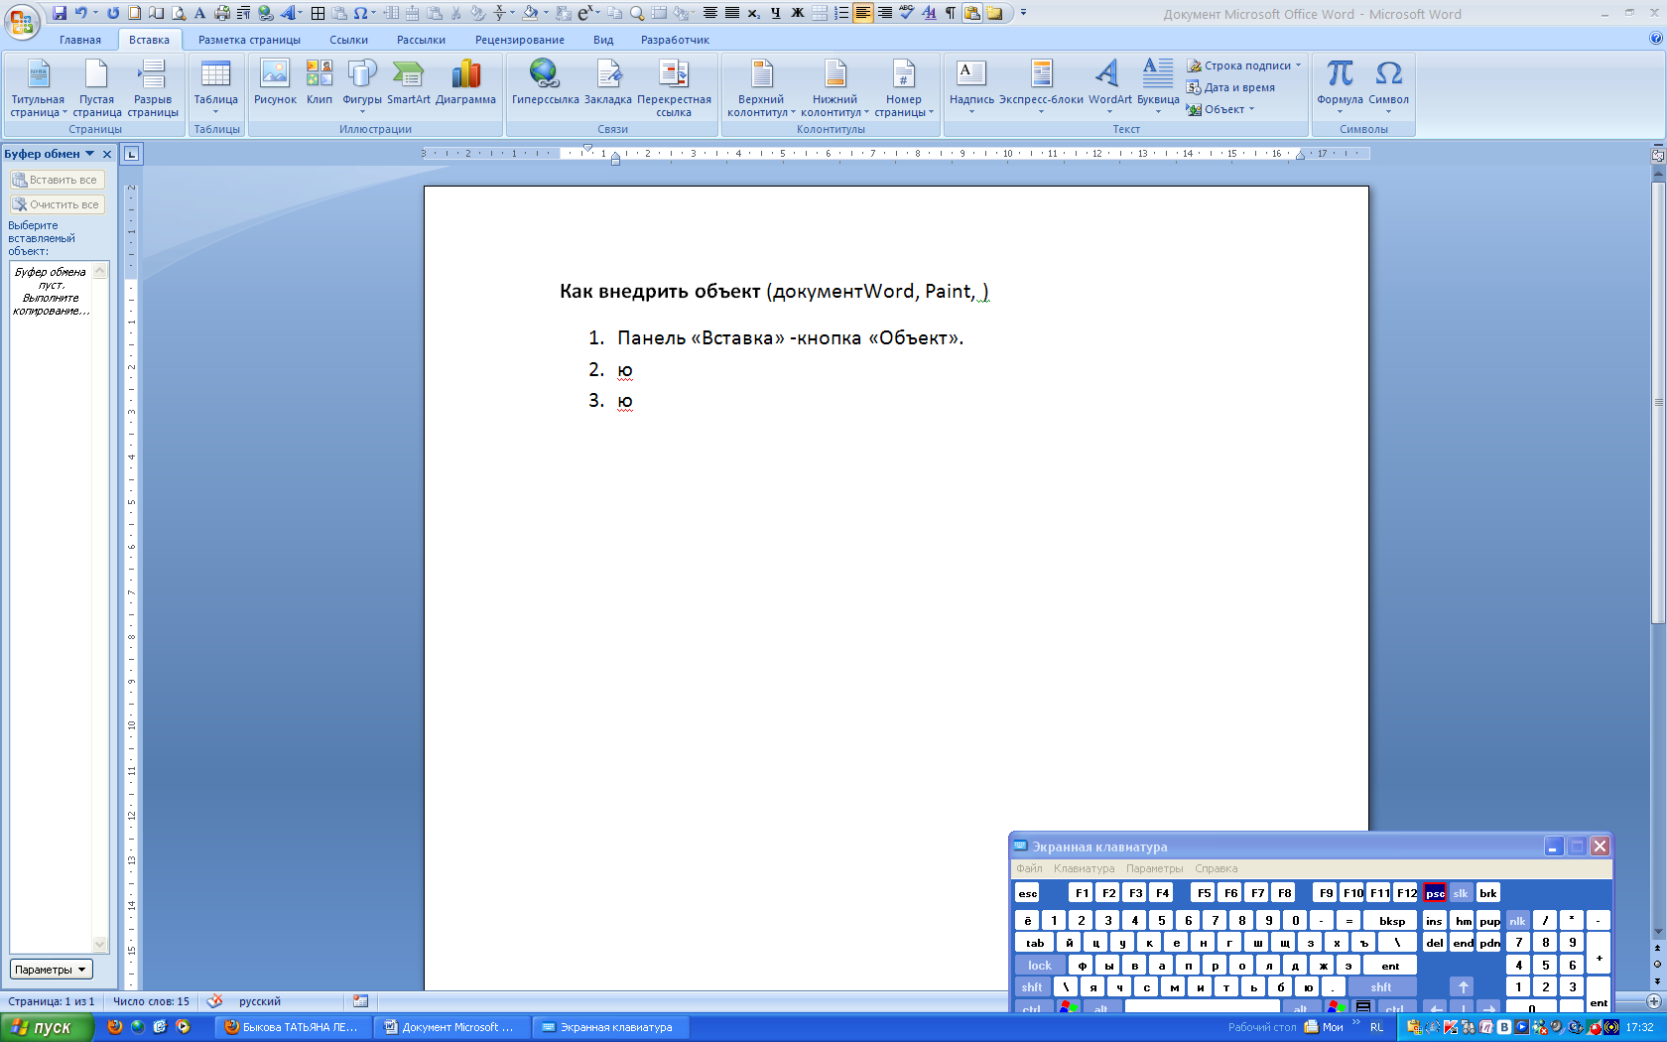Панель «Вставка» - кнопка «Объект».
2. 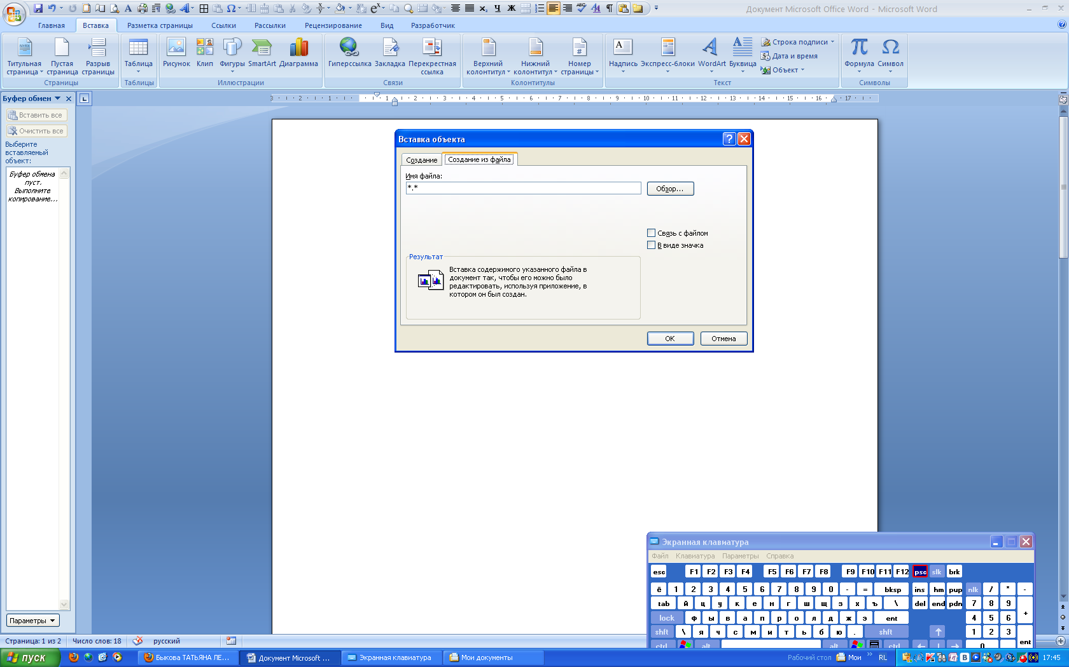Окно «Создание из файла».
3. 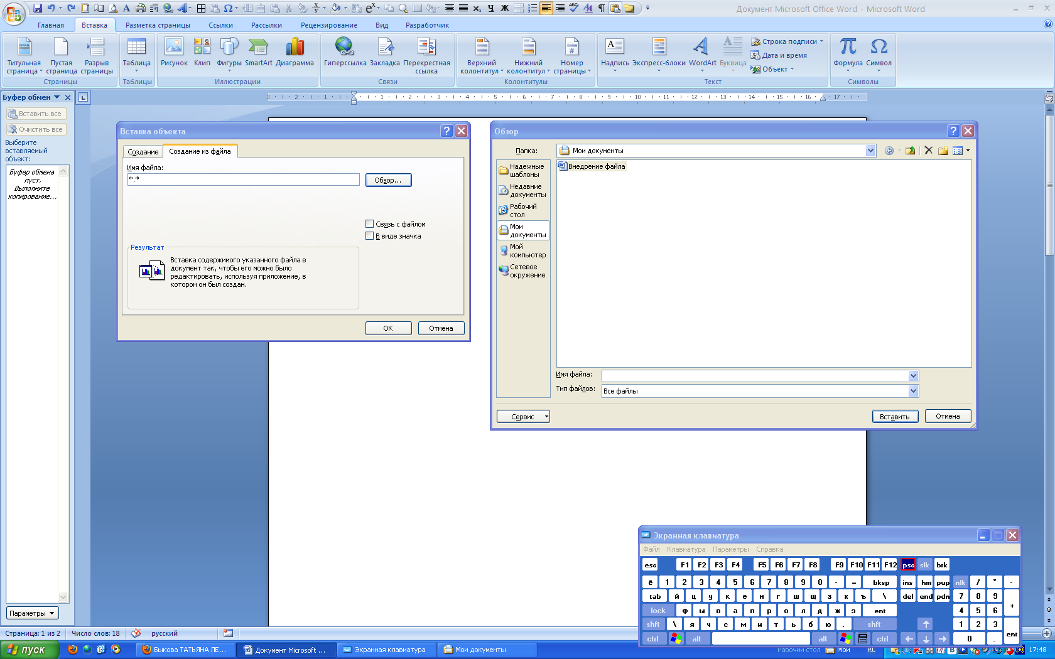Кнопка «Обзор». Далее выбрать файл со своего компьютера и вставить.
4. 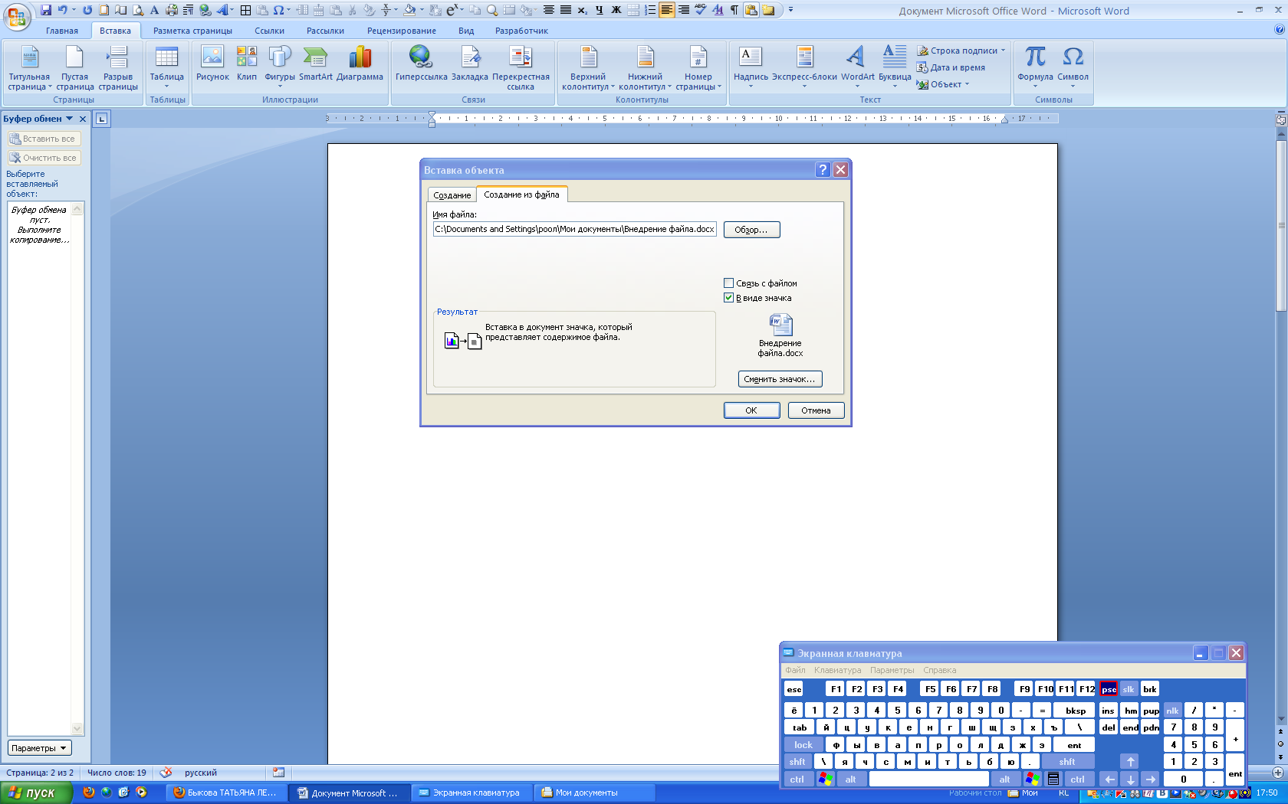Поставить галочку на кнопке «В виде значка».
5. 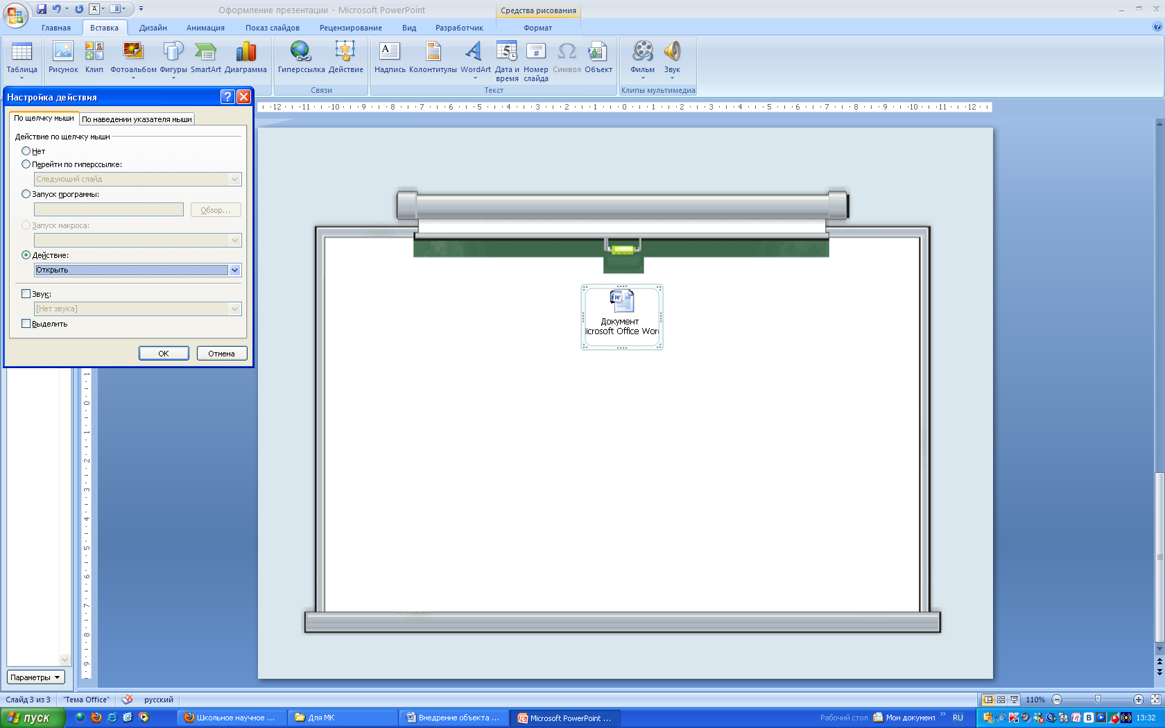Для того, чтобы файл в презентации (и других документах) открывался во время её просмотра, в презентации надо сделать на это разрешение: выделить внедренный объект, на панели «Вставка» нажать кнопку «Действие», далее в окне «По щелчку мыши» кнопка (кружок слева) «Действие», из выпадающего меню выбрать строку «Открыть».

Всё – ОК!

1. Некоторые примеры внедренных объектов (для их открытия, нажмите на них 2 раза левой кнопкой мыши):



1. Ряд советов по работе с внедренными объектами.

* Во внедренных объектах можно **работать**, как с обычными документами, но сохраняются они автоматически.
* 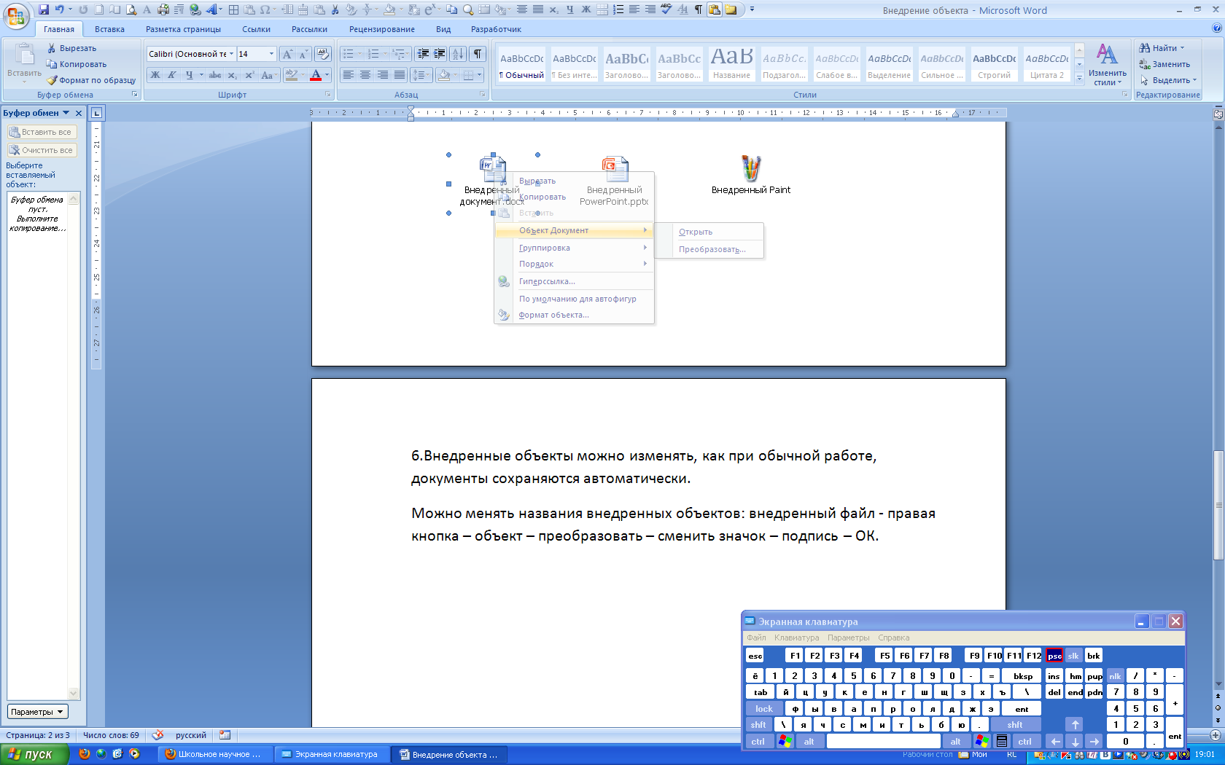Можно **менять названия** внедренных объектов: выделить внедренный файл - правая кнопка – объект – преобразовать – сменить значок – подпись – ОК.

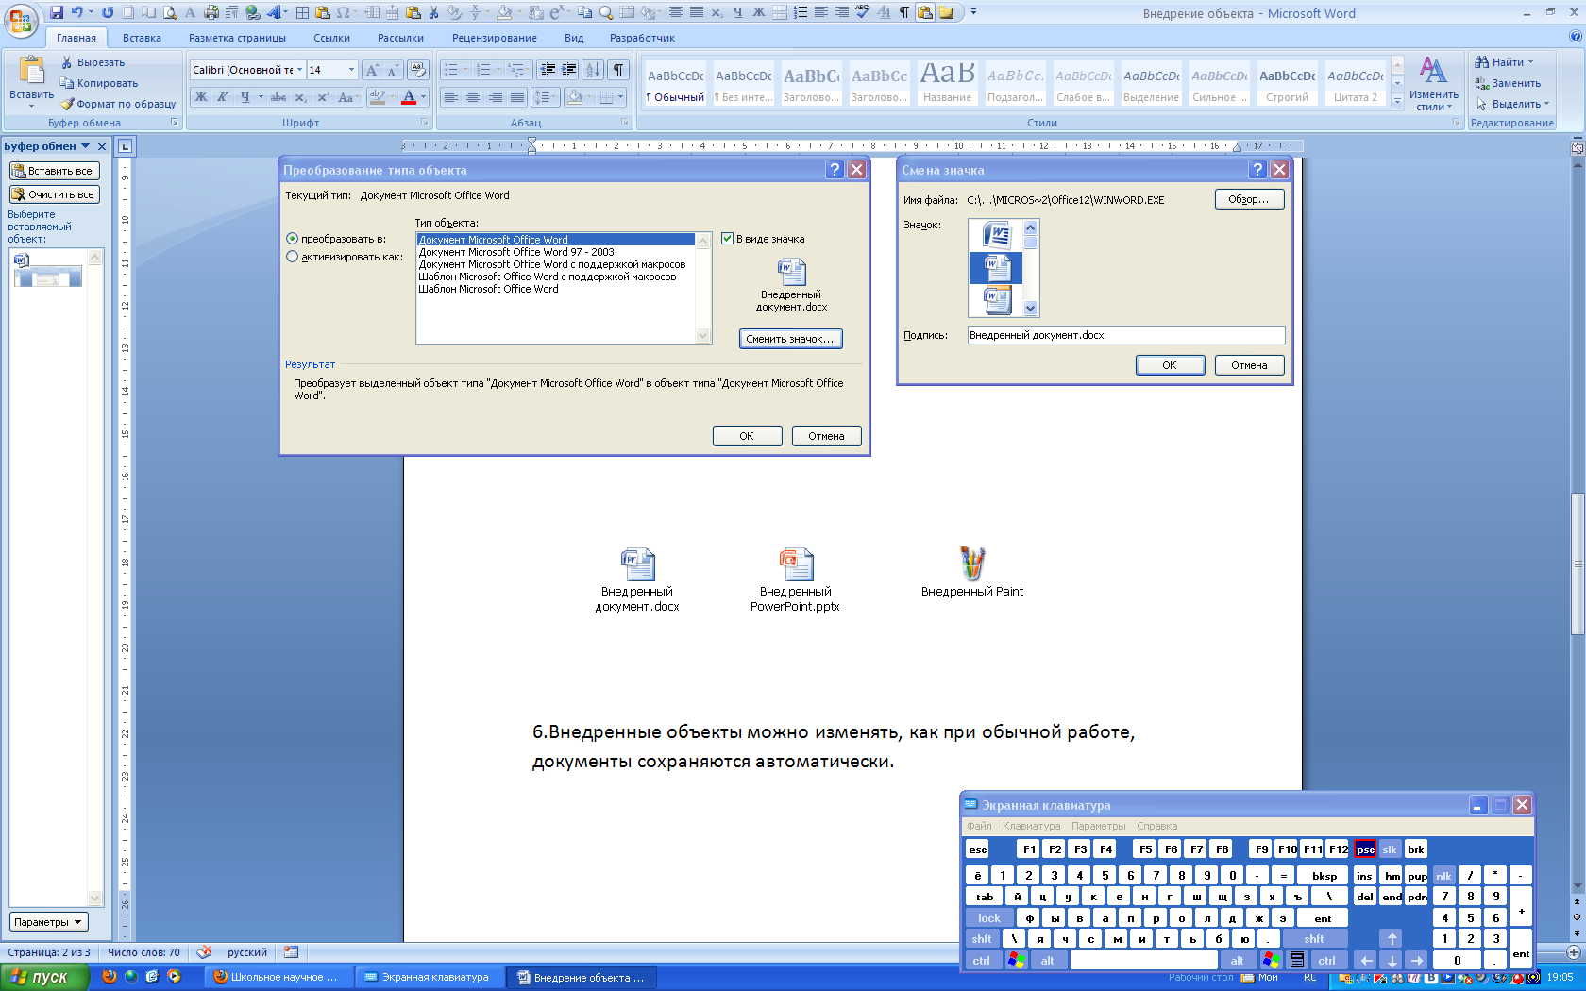

* Внедрять можно не только готовые файлы со своего компьютера, но и внедрить любой пустой файл из списка (окно «Создание», смотрите п.2) и далее в нем работать, как обычно:

